Laboratorio de Minería de Datos
Regresión lineal múltiple: predicción del dólar, la glucosa y el consumo de energía

1. Introducción
Este laboratorio aplica las fases de la metodología CRISP-DM (comprensión del negocio, comprensión de los datos, preparación de los datos, modelado, evaluación y despliegue) para construir modelos de regresión lineal múltiple sobre tres conjuntos de datos distintos: precio del dólar, niveles de glucosa en sangre y consumo de energía eléctrica.
Para cada caso se entrenó un modelo, se interpretaron sus coeficientes, se evaluó su desempeño con las métricas MSE, RMSE y R², se visualizaron las relaciones entre variables, y finalmente se exportó el modelo para ser consumido desde una interfaz web de predicción.

2. Comprensión y preparación de los datos
Antes de entrenar cada modelo se verificó la calidad de los tres datasets (valores nulos y filas duplicadas). En los tres casos el resultado fue el mismo: no se encontraron valores nulos ni registros duplicados, y los rangos de las variables son coherentes con su naturaleza (por ejemplo, no hay edades ni temperaturas negativas). Por esta razón no fue necesario aplicar un proceso de limpieza adicional; los datos se usaron tal como llegaron.

3. Ejercicio 1: Predicción del precio del dólar

3.1 Variables
- Dia: número de día
- Inflacion: tasa de inflación diaria
- Tasa_interes: tasa de interés diaria
- Precio_Dolar: variable dependiente

3.2 Coeficientes del modelo
El modelo ajustado arrojó los siguientes coeficientes:
Métrica | Valor
Dia | 4.9843
Inflacion | -870.7317
Tasa_interes | -1.3774
Intercepto | 3985.7833

Interpretación: por cada día adicional, el precio del dólar sube en promedio 4.98 unidades, manteniendo las demás variables constantes. La inflación tiene el coeficiente más grande en valor absoluto (-870.73), pero su variable se mueve en una escala muy pequeña (entre 0.004 y 0.039), así que no se puede comparar directamente su tamaño con el de Dia. La tasa de interés tiene un efecto negativo y pequeño.
Para comparar de forma justa el peso real de cada variable hay que multiplicar su coeficiente por el rango de valores que toma en los datos:
Métrica | Valor
Dia (rango 1 a 500) | ≈ 2487 unidades de precio
Inflacion (rango 0.004 a 0.039) | ≈ -31 unidades de precio
Tasa_interes (rango 3.65 a 6.32) | ≈ -3.7 unidades de precio

Como el precio del dólar varía entre 3940 y 6554 en todo el dataset (un rango de ~2613 unidades), se ve que Dia explica casi toda esa variación por sí sola, mientras que Inflacion y Tasa_interes apenas mueven el precio unas pocas unidades. Esto explica por qué, en la gráfica de la sección 3.4, el precio forma una línea casi perfecta contra Dia, mientras que contra Inflacion y Tasa_interes se ve como una nube dispersa: su efecto real es demasiado pequeño frente al de Dia para notarse a simple vista.

3.3 Desempeño del modelo
Métrica | Valor
MSE | 2376.97
R² | 0.9963

Un R² de 0.9963 indica que el modelo explica el 99.63% de la variabilidad del precio del dólar, un ajuste muy alto.

3.4 Visualización
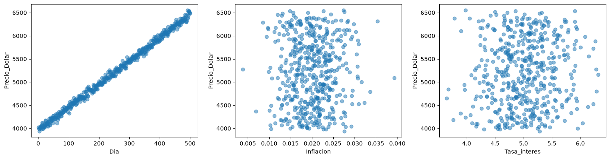
El panel izquierdo (Dia) muestra una tendencia lineal casi perfecta: es la variable que realmente domina el precio. Los paneles de Inflacion y Tasa_interes muestran nubes dispersas sin un patrón visible, consistente con el análisis de escala anterior: su efecto real sobre el precio es mínimo en comparación con el de Dia.

4. Ejercicio 2: Predicción de niveles de glucosa en sangre

4.1 Variables
- Edad: edad del paciente
- IMC: índice de masa corporal
- Actividad_Fisica: horas semanales de ejercicio
- Nivel_Glucosa: variable dependiente

4.2 Coeficientes del modelo
Métrica | Valor
Edad | 1.2266
IMC | 0.9334
Actividad_Fisica | -2.0853
Intercepto | 65.8609

Interpretación: la glucosa aumenta con la edad y con el IMC, y disminuye con más horas de actividad física semanal, algo coherente con la fisiología esperada. El coeficiente de Actividad_Fisica es el de mayor magnitud absoluta entre las tres variables, lo que sugiere que el ejercicio es la palanca más fuerte para reducir la glucosa dentro del modelo.

4.3 Desempeño del modelo
Métrica | Valor
MSE | 233.69
R² | 0.6814

Un R² de 0.68 es notablemente más bajo que en el ejercicio del dólar: la glucosa depende de más factores (genética, alimentación, estrés, etc.) que no están en el dataset, por lo que el modelo lineal captura una parte importante pero no toda la variabilidad.

4.4 Visualización
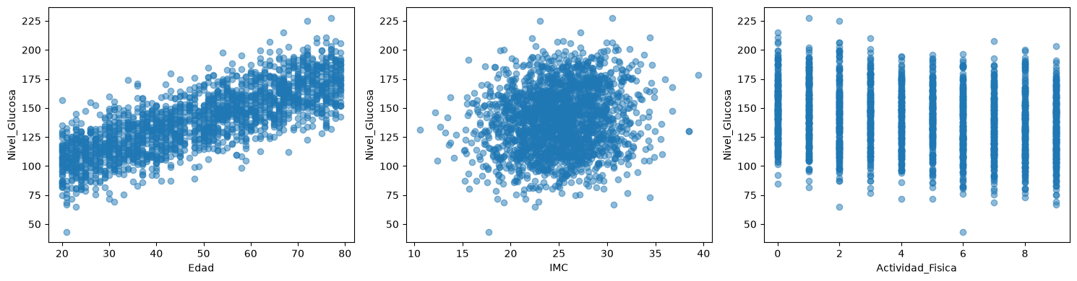
Edad vs. Nivel_Glucosa: se observa una tendencia positiva clara y consistente; a medida que aumenta la edad, el nivel de glucosa también aumenta, formando una banda ascendente bien definida (de aproximadamente 100 mg/dL en pacientes jóvenes a 175-200 mg/dL en los de mayor edad). Es la relación más fuerte de las tres, coherente con la correlación calculada (0.79).
IMC vs. Nivel_Glucosa: los puntos forman una nube dispersa sin una tendencia visible; para un mismo valor de IMC (por ejemplo, alrededor de 25) el nivel de glucosa varía ampliamente, entre 75 y 225 mg/dL. Esto confirma que el IMC por sí solo tiene poca capacidad explicativa (correlación de apenas 0.14).
Actividad_Fisica vs. Nivel_Glucosa: al ser una variable discreta (horas enteras de 0 a 9), los datos se agrupan en columnas verticales. En cada columna el nivel de glucosa se distribuye en un rango amplio y similar, con una leve tendencia a valores más bajos en los niveles de actividad más altos. Esto es consistente con una relación negativa débil (correlación de -0.20).

4.5 Variable con mayor impacto
Al calcular la correlación de cada variable con Nivel_Glucosa se obtuvo: Edad = 0.79, Actividad_Fisica = -0.20, IMC = 0.14. La Edad es, por lejos, la variable más asociada al nivel de glucosa, seguida de la actividad física con una relación inversa moderada.

4.6 Nota sobre el dataset
Los valores de Nivel_Glucosa en este ejercicio (entre 43 y 227 mg/dL, sin relación fuerte con el IMC) corresponden a datos simulados para fines académicos y no equivalen a una medición clínica estandarizada como la glucosa en ayunas. Por lo tanto, las interpretaciones de este ejercicio deben tomarse como un ejercicio de modelado estadístico y no como una conclusión médica válida.

5. Ejercicio 3: Predicción del consumo de energía eléctrica

5.1 Variables
- Temperatura: temperatura en °C
- Hora: hora del día (1 a 24)
- Dia_Semana: día de la semana (1=Lunes, 7=Domingo)
- Consumo_Energia: variable dependiente

5.2 Coeficientes y variable de mayor impacto
Métrica | Valor
Temperatura | 9.9529
Hora | 5.0198
Dia_Semana | -3.0312
Intercepto | 101.2882

La Temperatura es la variable con el coeficiente más alto: por cada grado adicional, el consumo sube en promedio 9.95 kWh. La Hora del día también incrementa el consumo (probable relación con actividad durante el día), mientras que avanzar en la semana lo reduce levemente.

5.3 Desempeño del modelo
Métrica | Valor
MSE | 429.52
RMSE | 20.72
R² | 0.8968

Un R² de 0.90 indica un buen ajuste: el modelo explica el 89.68% de la variabilidad del consumo de energía. El RMSE (20.72 kWh) da el error típico de predicción en las mismas unidades que la variable original, lo que facilita interpretar qué tan grande es el error frente a un consumo promedio de 400 kWh.

5.4 Visualización
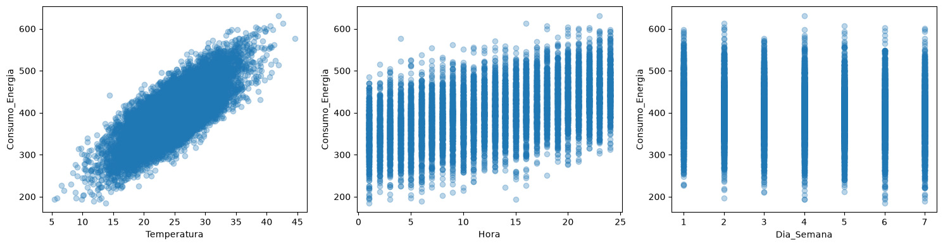
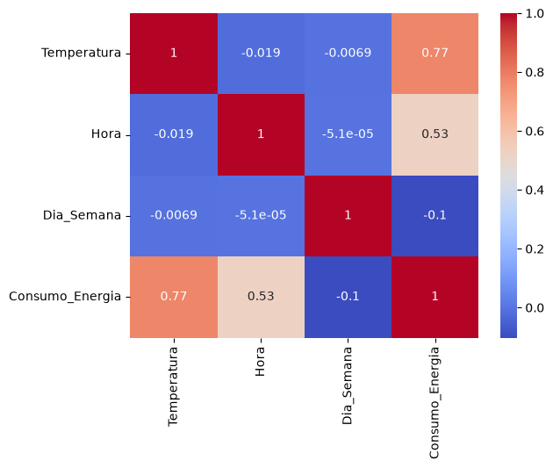
El mapa de calor de correlaciones confirma a la Temperatura como la variable más relacionada con el consumo de energía.

6. Exportación de los modelos
Los tres modelos entrenados (modelo_dolar.joblib, modelo_glucosa.joblib, modelo_energia.joblib) se guardaron con la librería joblib en lugar de pickle.
Por qué joblib y no pickle: ambas librerías sirven para serializar objetos de Python, pero joblib está optimizada para objetos que contienen arreglos grandes de NumPy, como los coeficientes internos de un modelo de scikit-learn, logrando archivos más livianos y una carga más eficiente. pickle es la herramienta genérica de Python y funciona igual de bien para objetos pequeños, pero no aporta ninguna ventaja frente a joblib cuando el objeto viene de scikit-learn. Por eso la recomendación estándar es usar joblib para modelos de scikit-learn o NumPy, y pickle para objetos genéricos de Python sin arreglos pesados.

7. Interfaz web de predicción
Se construyó una interfaz web con Streamlit (app.py) que permite seleccionar uno de los tres ejercicios (Dólar, Glucosa o Energía), ingresar los valores de las variables independientes por teclado, y obtener la predicción correspondiente cargando el modelo .joblib respectivo con joblib.load(). La interfaz se diseñó con un estilo minimalista tipo Apple, con soporte automático de tema claro y oscuro según la preferencia del sistema del usuario.
La aplicación quedó desplegada públicamente en Streamlit Community Cloud y el código fuente está disponible en GitHub:
- App: https://regresionlineal-87gxpga4fwgxd8hptatufw.streamlit.app/
- Repositorio: https://github.com/sara9559ojeda/regresion_lineal
[Insertar aquí una o dos capturas de pantalla de la interfaz en funcionamiento, mostrando la selección de ejercicio, los valores ingresados y la predicción resultante.]

8. Conclusiones
- El modelo del dólar fue el de mejor ajuste (R² = 0.996), lo que sugiere una relación casi lineal perfecta entre las variables y el precio en este dataset.
- El modelo de glucosa tuvo el ajuste más bajo (R² = 0.68), reflejando que el nivel de glucosa depende de factores no incluidos en los datos disponibles; aun así, la edad se identificó claramente como la variable de mayor impacto.
- El modelo de energía tuvo un buen desempeño (R² = 0.90), con la temperatura como principal impulsor del consumo.
- En los tres casos, la regresión lineal múltiple resultó adecuada como primer modelo interpretable: los coeficientes permiten explicar de forma directa el efecto de cada variable, algo que modelos más complejos no ofrecen con la misma claridad.
- Exportar los modelos con joblib y exponerlos en una interfaz web sencilla permitió cerrar el ciclo completo de CRISP-DM, desde los datos crudos hasta un producto de predicción utilizable.

